He Shou Wu – čudežna zel, ki sivim lasem vrača barvo

27. maja, 2015

Izmed okoli 10 tisoč kitajskih zdravilnih rastlin je zgolj 60 takšnih, ki sodijo v razred super toničnih zelišč. Med bolj izstopajočimi iz omenjene zdravilne šestdeseterice je zagotovo he šov vu (He Shou Wu, kitajski dresen) – divja ovijalka, ki se vzpenja v goratih predelih južne in osrednje Kitajske. Ime rastline v kitajščini pomeni »črnolasi gospod He«, saj naj bi bil po vaški legendi gospod He sprva slaboten ter sivolas, ob zaužitju zdravilne rastline pa naj bi se mu čudežno povrnila mladostna vitalnost, njegovi lasje pa naj bi dobili lesketajočo se vranje črno barvo. Da pa bi bila rastlina He Shou Wu še privlačnejša človeškemu umu, jo poleg legende krasi še očem zanimiva fizična podoba. Njen najbolj zdravilni del – korenina po obliki namreč spominja na človeško telo.

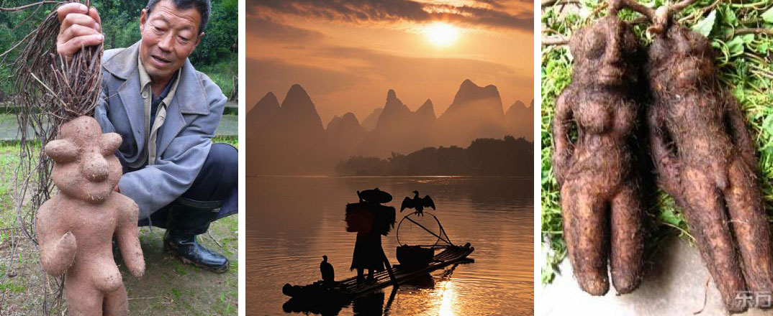

He Shou Wu in njegovi zdravilni učinki

Prvi zapisi o njeni uporabi segajo v 7. stoletje, obdobje dinastije Tang, v tradicionalnem kitajskem zdravilstvu pa se je uporabljala kot naravna pomoč pri številnih zdravstvenih težavah. Njena zdravilna dediščina se je ohranila vse do današnjega časa, sodobna medicina pa je znanje o njeni uporabi in zdravilnih učinkih le še poglobila. Tako se danes v prvi vrsti He Shou Wu uporablja zlasti za ščitenje in krepitev dveh glavnih čistilnih organov – jeter in ledvic. Slednja sta pri okvarah in obolenjih glavni razlog za različna bolezenska stanja ter prezgodnje staranje. He šov vu zaradi visoke ravni vsebnosti dveh pomembnih mineralov – cinka in železa tako podpira rast in izboljšuje kakovost rdečih krvničk ter s tem zmanjšuje maščobne obloge na teh prečiščevalnih organih. Poleg tega He Shou Wu spodbuja varovanje celic pred poškodbami DNK, kar še bolj pripomore k upočasnitvi procesov staranja ter zavira razvoj različnih bolezni.

Lepotni učinki

Če se vrnemo k »lasni legendi«, he šov vu zaznamujejo tudi njegovi lepotilni učinki. Kot že omenjeno, pozitivne učinke rastline He Shou Wu najbolj občutijo jetra. Ta pa so glavni organ, v katerih se lahko kot stranski produkt stresa začne kopičiti vodikov peroksid, ki velja za enega **glavnih vzrokov sivenja las**. Slednji namreč posredno ovira melanocite v lasišču pri izdelovanju melanina – lasnega pigmenta. He šov vu tako v jetrih spodbuja izdelavo encima, ki vodikov peroksid razgrajuje, študije pa kažejo, da začno lasje pridobivati svojo naravno barvo že po zgolj nekaj mesecih uživanja rastline. Še več. Lasje naj mladostnega videza ne bi pridobili zgolj s ponovno naravno obarvanostjo, marveč tudi z opazno krepitvijo lasnih korenin ter preostale dolžine las.

Vir bogato hranilnih snovi

Železo

He šov vu zaznamuje visoka raven železa, kar je idealno za čiščenje in krepitev krvi pa tudi za preprečevanje slabokrvnosti. Vsebovano železo je prav tako pomembno za proizvajanje energije, opravljanje mišičnih funkcij ter za normalno delovanje krvnega obtoka.

Cink

Vsebnost cinka je izredno visoka – He Shou Wu ga na 100 g vsebuje kar 42 g. Tako je idealen za ljudi, ki ne zaužijejo dovolj hrane, ki vsebuje cink. Ta je namreč pomemben za celično presnovo, izvajanje nekaterih nevroloških funkcij, zdrav imunski sistem ter za rast mišic.

Lecitin

Ker je He Shou Wu dober vir lecitina, je priporočljiv za bolnike z nevrološkimi obolenji, saj je lecitin koristen za možgane oziroma za opravljanje kognitivnih možganskih funkcij. Poleg tega je sestavni del lecitina inozitol, ki blagodejno vpliva na ohranjanje zdravega krvnega tlaka ter priporočljivih nizkih ravni holesterola.

Pomembno je uživanje izvlečka

Da lahko v celoti izkusimo vse naštete pozitivne učinke he šov vuja, mora biti njegova korenina za zaužitje pripravljena na prav poseben način. Namreč, njegovo korenino naj bi bilo treba skuhati skupaj z 10-odstotnim deležem črnega fižola, zmes posušiti ter zmleti v prah. S tem načinom pridobivamo pripravljen he šov vu oziroma rdeči fo-ti, surovi zmleti korenini pa pravijo nepripravljen He Shou Wu. Pomembno je tudi omeniti, da celoten spekter navedenih pozitivnih učinkov izkusimo le, če uživamo čisti izvleček divjega he šov vuja.

[HE SHOV WU](http://www.bogastvozdravja.si/zdravje-in-lepota/prehrana-zdravje-in-lepota/637-he-shov-wu)

* [Print](http://www.bogastvozdravja.si/zdravje-in-lepota/prehrana-zdravje-in-lepota/637-he-shov-wu?tmpl=component&print=1&layout=default&page=)
* [Email](http://www.bogastvozdravja.si/component/mailto/?tmpl=component&template=jm-news-portal&link=a09f6e38df185b84f7b5b2c17242857fe8dfca9f)

**Rastlina za novo rast in naravno barvo las**

**He shou wu (Polygonum multiflorum) je divja ovijalka, ki raste v goratih predelih osrednje in južne Kitajske. Korenina, ki po obliki pogosto spominja na človeško telo, se v tradicionalnem kitajskem zdravilstvu že stoletja uživa kot pomembna naravna pomoč pri številnih zdravstvenih težavah. Prvi zapisi o njej izvirajo iz 7. stoletja, iz obdobja dinastije Tang.**  
**VERONIKA BILBAN**

Ime rastline v kitajščini pomeni "črnolasi gospod He", kar ponazarja njeno najslovitejšo lastnost. He shou wu spodbuja ponovno rast las in jim vrača njihovo naravno barvo. Vodikov peroksid, ki se zaradi stresa, kot stranski produkt presnovnih procesov, kopiči v jetrih, ovira melanocite v lasišču pri izdelovanju melanina, pigmenta za lase. Ob genetski nagnjenosti je to najpomembnejši vzrok sivenja las. He shou wu v jetrih spodbuja izdelavo encima katalaza, ki razgrajuje škodljiv vodikov peroksid v kisik in vodo. Po navedbah kitajske medicine začnejo lasje že po nekaj mesecih uživanja izvlečka He shou wu znova pridobivati svojo naravno barvo. Južnokorejski znanstveniki so leta 2013 predstavili raziskavo, ki je pokazala, da uživanje ekstrakta utrjuje lasne korenine in lase, pri plešavosti pa spodbuja rast novih las.

Njegova najpomembnejša lastnost je, da ščiti in krepi dva glavna čistilna organa – jetra in ledvice. Slabotna jetra in ledvice so vzrok za različne bolezni in prezgodnje staranje. He shou wu tudi podpira rast in kakovost rdečih krvničk ter zmanjšuje maščobne obloge na jetrih. Spodbuja izdelavo izredno pomembnega encima SOD (superoksid dismutaza), ki s svojim antioksidativnim delovanjem spreminja proste radikale v neškodljive molekule ter varuje celice pred poškodbami DNK, kar pripomore k upočasnitvi procesov staranja in nastanka raznih bolezni. Učinkuje tudi proti bolečinam v kolenih in spodnjem delu hrbtenice, obenem pa utrjuje mišice in kosti.

He shou wu vsebuje številne, nam manj poznane, vendar za organizem izjemno zdravilne učinkovine, med katerimi so najpomembnejše lecitin, emodin, fiscion, krizofanol in stilbeni glikozidi (ti imajo boljše učinke kot resveratrol). Ima tudi veliko vsebnost dveh pomembnih mineralov: cinka in železa.  
  
Kitajski znanstveniki z univerze Hunan so leta 2010 opravili raziskavo, v kateri je sodelovalo 209 bolnikov z Alzheimerjevo boleznijo, in ugotovili, da He shou wu ekstrakt učinkuje 30 % bolje kot zdravilo piracetam, in to brez neželenih učinkov.

Pozitivni učinki He shou wu-ja se izrazijo šele, ko se korenino na poseben način skuha skupaj z 10 % črnega fižola, se jo posuši in zmelje v prah. Na ta način dobimo pripravljen He shou wu ali rdeči Fo-ti, medtem ko dobimo pri mletju surove korenine nepripravljen He shou wu. Rdeči Fo-ti ima blagodejnejše učinke na zdravje, saj organizem lažje vpije aktivne učinkovine, hkrati pa se zmanjšajo odvajalni učinki, ki so prisotni pri uživanju nepripravljenega He shou wu-ja. Vsi pomembni zdravilni učinki navedeni v znanstvenih raziskavah so osnovani na uživanju ekstrakta (izvlečka) pripravljenega He shou wu-ja.

* [< Nazaj](http://www.bogastvozdravja.si/zdravje-in-lepota/prehrana-zdravje-in-lepota/642-vegetarijanstvo-zdravo-je-lahko-tudi-dobro)
* [Naprej >](http://www.bogastvozdravja.si/zdravje-in-lepota/prehrana-zdravje-in-lepota/617-bucno-olje)